المملكة العربية السعودية | 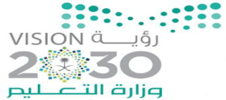 | المادة: | اللغة الانجليزية
وزارة التعليم |  | الصف : | ......... الابتدائي
الإدارة العامة للتعليم ........ |  | Name:
الابتدائية ......... |  | Class:
اختبار مادة اللغة الانجليزية( استماع ) الفصل الدراسي الأول _ الدور الأول لعام 1444هـ

https://youtu.be/uopKJaz0Gn4
Listen then tick √ the correct sentences:
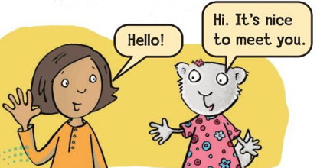 | 1- Hi . Nice to meet you .-
 | I 'm fine , thank you .
 | Nice to meet you , too .

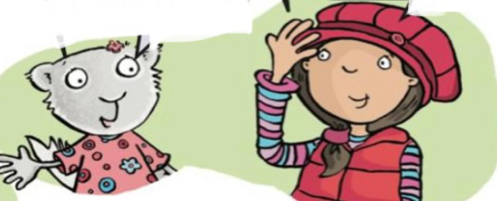 | 2- Wow , I like your hat .-
 | It's mine .
 | Thank you .

3 – What's the matter ?
I am happy .
I am sleepy .

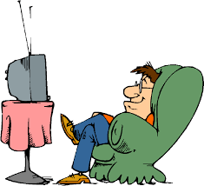 | 4-What is your dad doing ?
 | He is playing football.
 | He is watching TV .

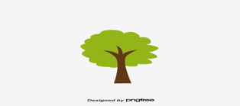 | 